KNNV Utrecht PWG Nieuws 146 (juni 2022)

Contactpersonen:
hooilandjes Richard Janzen tel: 06-81758445 rwjanzen@hotmail.nl
PWG-avonden Renee Lommen tel. 06-14621687 activiteiten@utrecht.knnv.nl
Amelisweerd Harry Straathof 030-2894854 / 06-29357770 hgjstraathof@ziggo.nl
Inhoud
1 Amelisweerd De Oude Kweek donderdag23 juni 18.00 uur tot 21.00 uur
2 Excursie Stichtse Brug zondag 26 juni 2022
3 Amelisweerd Vagantenpad donderdag 7 juli 17.45 uur tot 20.00 uur
4 Kaartje Stichtse Brug

1 Amelisweerd De Oude Kweek
Plaats De werkschuur tussen de jeugdherberg en de tennisbanen
Datum en tijd donderdag 23 juni 17.45 uur tot 20.00 uur
Opgeven voor 22 juni bij Harry Straathof hgjstraathof@ziggo.nl 030-2894854 06-29357770
Dit gebied lig zo'n 200 m westelijk van het landhuis Oud-Amelisweerd. Het grootste deel van het veld is als ligweide in gebruik en wordt frequent gemaaid. Een hoek van 505 bij 50 meter wordt maar slechts een maal per jaar gemaaid. Het ligt ca. 60 cm. dieper dan de ligweide en is dus natter.
Waargenomen bij de vorige opname o.a. moeraswespenorchis, bijenorchis, rietorchis, kale jonker en veldlathyrus.
2 Excursie Stichtse Brug zondag 26 juni 2022
Plaats: parkeerplaats Stichtse strand aan de Stichtseweg zo ver mogelijk naar de Flevopolder zie X op het kaartje in de bijlage.
Tijd: 11.00 uur
Er hebben slecht zes personen hiervoor opgegeven. Wanneer je toch nog wilt komen, laat het dan even weten. Trek dan wel laarzen aan, want hier en daar is het erg nat.

3 Amelisweerd Vagantenpad
Plaats De werkschuur tussen de jeugdherberg en de tennisbanen
Datum en tijd donderdag 7 juli 17.45 uur tot 20.00 uur
Opgeven voor 6 juli bij Harry Straathof hgjstraathof@ziggo.nl 030-2894854 06-29357770
Vorig jaar zijn we daar voor het eerst gaan kijken. Toen was er net gemaaid volgens kleurkeur.
Het Vagantenpad ligt aan de Kromme Rijn. Rond de poelen is een mooie ontwikkeling van de vegetatie te zien. Doordat dit gebiedje direct aan de Kromme Rijn ligt zal ook hier de waterstand fluctueren.
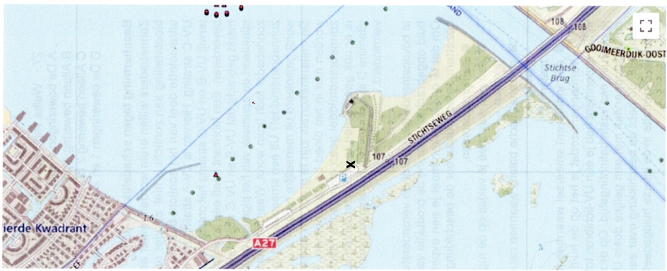
4 Kaartje Stichtse Brug

Beste floristen

Afgelopen week stond Nummeri in Amelisweerd op het programma. Floristisch was het wat minder interessant, maar wel heel bijzonder was, dat twee reekalfjes op tien meter afstand liepen te spelen.
Donderdag 16 juni is voorlopig de laatste inventarisatie in Amelisweerd. De Beurs staat op het programma. Verzamelen bij De werkschuur tussen de jeugdherberg en de tennisbanen om 17.45 uur. Geef je voor 15 juni op bij Nine Ebben 06-53769068, nine.ebben@casema.nl
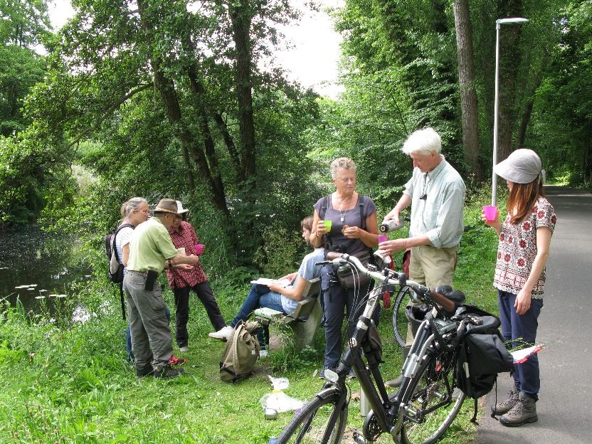
De Beurs ligt langs de Kromme Rijn tussen Oud- en Nieuw Amelisweerd. Het is het natste en mooiste hooiland van Amelisweerd en afgesloten voor publiek vanwege de kwetsbaarheid. Het is bijzonder dat wij hier op mogen.
We kunnen rood zwenkgras verwachten en Kleine ratelaar, Echte koekoeksbloem en verschillende soorten orchideeën
Elke keer dat we daar komen is het weer anders, dus kom zelf kijken!
In het Beatrixpark zagen we zondag weer bijzondere soorten zoals Grote bevernel, Bochtige klaver, Goudhaver, Rietorchissen e.a. soorten. We waren met acht mensen, daardoor konden we net alle gebieden klaar krijgen.

Zondag 19 juni is de jubileumdag van de KNNV afdeling Utrecht op het Landgoed Haarzuilens. Alle drie de excursies zijn de moeite waard. Natuurmonumenten heeft daar een akkeronkruidenreservaat. Zeer de moeite waard. Voor de excursies, die om 15.00 uur beginnen, hoef je je niet op te geven, wel voor de borrel daarna. Zie voor meer informatie de site van de KNNV.

In de bijlage zijn de resultaten van het Kloosterpark te lezen. In het Noordelijke hooilandje hebben we veel minder soorten gevonden dan twee jaar geleden. In het Zuidelijke hooilandje vonden we geen Bijenorchis meer.

Hartelijke groet,

